
at
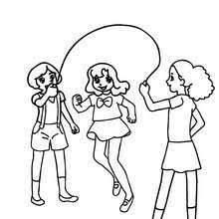
atla
la

atla atla atla atla

atla

atlat atlat atlat atlat atlat atlat

atlat

Talat Talat Talat Talat Talat Talat

